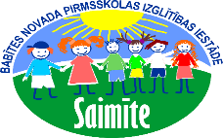

Babītes novada pirmsskolas izglītības iestādes “Saimīte”

**NODARBĪBU PLĀNS GRUPAI “Rakari” NEDĒĻAI NO 30.03 – 03.04.**

|  |  |  |  |  |
| --- | --- | --- | --- | --- |
| **PIRMDIENA** | **OTRDIENA** | **TREŠDIENA** | **CETURTDIENA** | **PIEKTDIENA** |
| **DABASZINĀTŅU**  **MĀCĪBU JOMA**  http://t3.gstatic.com/images?q=tbn:ANd9GcSkY8WlIdBhtm3iBuyEzBpG4giPc6CxX5NVGA_pu9YYaUvlNidY  UZDEVUMS:  **“IZAUDZĒ PATS”** | **VALODU**  **MĀCĪBU JOMA**  http://images01.olx.lv/ui/4/34/95/1266583679_75272995_1-atteli-Anglu-valodas-privatstundas.png  UZDEVUMS:  **“IEMĀCIES DZEJOLĪTI”** | **MATEMĀTIKAS**  **MĀCĪBU JOMA**  http://t0.gstatic.com/images?q=tbn:ANd9GcTpGI8uNA5NIBHyup4En69piFCazJ9KbZW57qNwX9vRDB3Atnn2xA  UZDEVUMS:  **“ŠĶIROŠANA**”  ( KĀDAS KRĀSAS MANTAS TEV MĀJĀS IR VISVAIRĀK?) | **TEHNOLOĢIJU**  C:\Users\Ruta\Desktop\stem-clipartorig.jpg**MĀCĪBU JOMA**    UZDEVUMS:  **“GATAVO PATS”**  (SASMĒRĒ SVIESTMAIZĪTES SEV UN SAVIEM MĪĻAJIEM) | http://2.bp.blogspot.com/-vtVp3Kiv0m4/TyRQrKCcsfI/AAAAAAAAAkA/6TWVw_QofOI/s1600/Children%2520with%2520disabilities%2520logo%2520smaller.jpg**SOCIĀLĀ UN PILSONISKĀ MĀCĪBU JOMA**  UZDEVUMS:  **“MĪĻVĀRDIŅŠ”**  ( KAS IR MĪĻVĀRDIŅŠ? UZRAKSTI KĀDOS MĪĻVĀRDIŅOS MĀJĀS SAUCAT SAVUS ĢIMENES LOCEKĻUS! UZZĪMĒ VIŅUS. |
| http://t0.gstatic.com/images?q=tbn:ANd9GcQvDZCaytts3lBrylfoBB2oJP8panUXjMmF6WcLsO5SO7uoX4JP  **KULTŪRAS IZPRATNE UN PAŠIZPAUSMES MĀKSLĀ MĀCĪBU JOMA**  **(pēc vajadzības, jebkurā dienā)** | | | | |
| **Dienas uzdevumi** | | | | |
| * RAKSTĪTPRASMES VINGRINĀJUMI * Āra aktivitāte * Radošā māksla ar dabas materiāliem. | * RAKSTĪTPRASMES VINGRINĀJUMI * Āra aktivitāte * Radošā māksla ar dabas materiāliem (ārā) * Darba lapa valodā – pārraksta dzejoli un to uzzīmē. | * RAKSTĪTPRASMES VINGRINĀJUMI * Āra aktivitāte * Radošā māksla ar dabas materiāliem. * DARBA LAPA | * RAKSTĪTPRASMES VINGRINĀJUMI * Āra aktivitāte * Radošā māksla ar dabas materiāliem. | * RAKSTĪTPRASMES VINGRINĀJUMI * Āra aktivitāte * Radošā māksla ar dabas materiāliem. |



MĀKONĪŠI

NERĀJIES, NERĀJIES, MAMMUCĪT –

MĀKONĪŠI VĒL IZPŪRUŠĀKI PAR MANI

DEBESĪS SLĪD!

NERĀJIES, NERĀJIES, MAMMUCĪT –

MĀKONĪŠU JACIŅĀM ARĪ PODZIŅAS PAZŪD

UN RIŠIŅAS PLĪST!

NERĀJIES, NERĀJIES, MAMMUCĪT –

KAD MĀKONĪŠI RAUD,

TAD RAUD VĒL ILGĀK PAR MANI!

TAD DAUDZ, DAUDZ VAIRĀK ASARU LĪST!

NERĀJIES, NERĀJIES, MAMMUCĪT!

TIK PRIECĪGI MĀKONĪŠI AUGŠĀ DEJO,

KA ES APAKŠĀ

DEJOJU LĪDZ!

1. PIELIKUMS

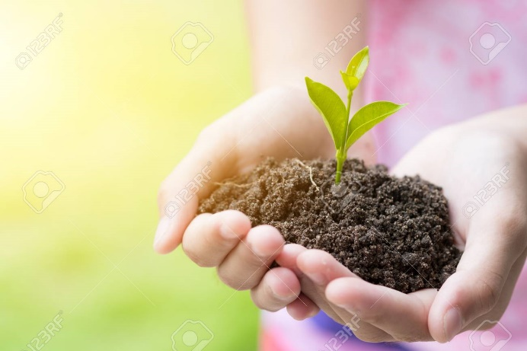 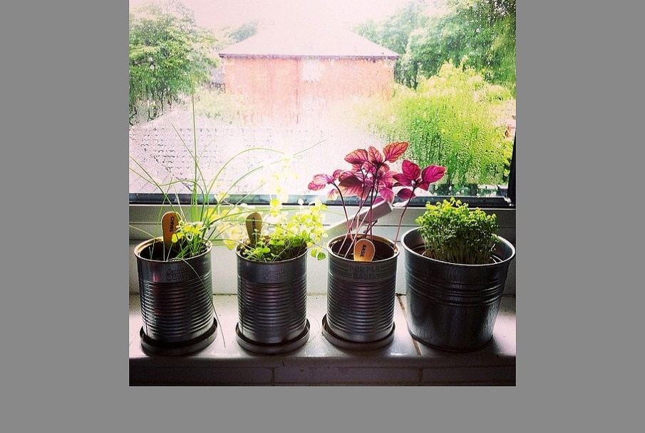

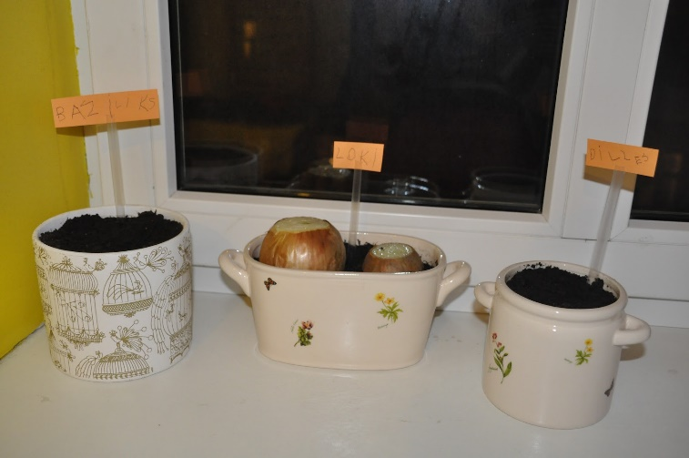 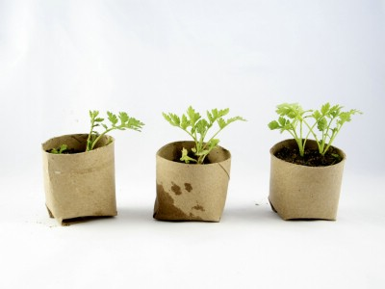

1. PIELIKUMS

